**Детский мастер-класс «Синички-сестрички»**

Спозаранку скачут птицы

По заснеженным ветвям-

Желтогрудые синицы

Прилетели в гости к нам.

[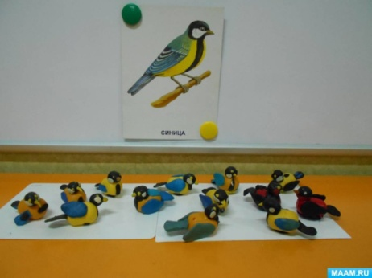](https://www.maam.ru/upload/blogs/detsad-471092-1542273448.jpg)

Для изготовления синички нам понадобиться:

- контейнер от киндер –сюрприза (желтого цвета)

- пластилин

- стеки

- доска для лепки

- образец синички

[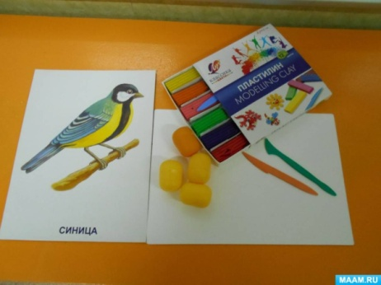](https://www.maam.ru/upload/blogs/detsad-471092-1542273689.jpg)

Приступаем к изготовлении наших синичек.

[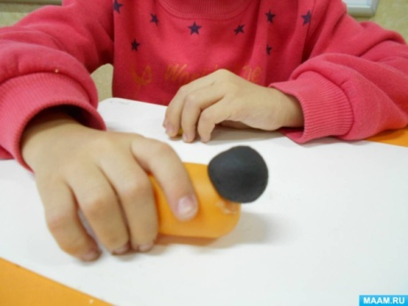](https://www.maam.ru/upload/blogs/detsad-471092-1542273765.jpg)

Из черного пластилина делаем круг, немного его вытянув- это голова синички.

Из белого пластилина делаем щечки, из желтого клювик и глазки.

[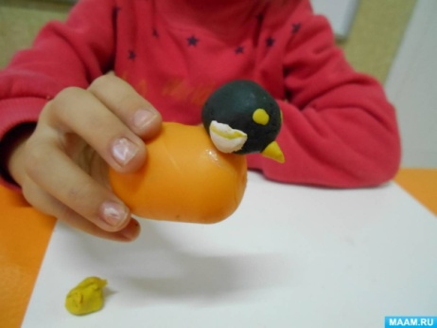](https://www.maam.ru/upload/blogs/detsad-471092-1542274077.jpg)

На грудке делаем галстук из черного пластилина.

[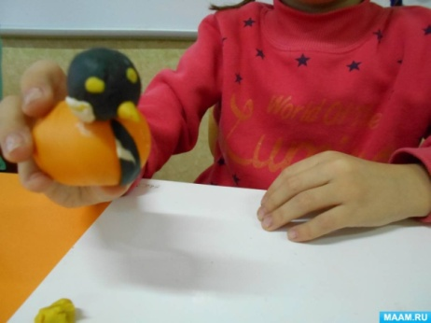](https://www.maam.ru/upload/blogs/detsad-471092-1542274378.jpg)

Дальше делаем овал его сплющиваем и оформляем крылья, можно взять темно-серый цвет пластилина или синий цвет.

[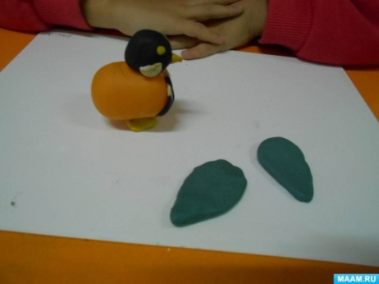](https://www.maam.ru/upload/blogs/detsad-471092-1542274601.jpg) [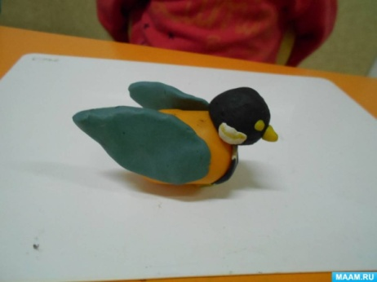](https://www.maam.ru/upload/blogs/detsad-471092-1542274647.jpg)

Хвостик так нужен нашей синичке, делаем его форме вытянутой трапеции. Стекой делаем насечки-перышки.

[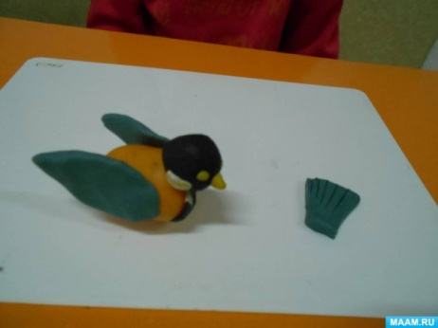](https://www.maam.ru/upload/blogs/detsad-471092-1542274814.jpg) [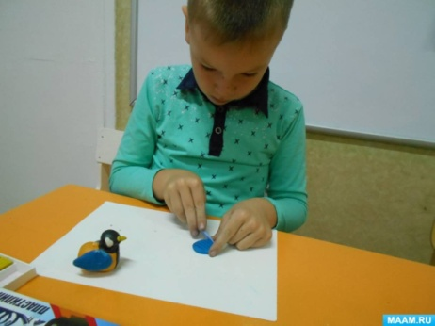](https://www.maam.ru/upload/blogs/detsad-471092-1542274873.jpg)

*Нас синички не боятся,*

*Смело на руки садятся.*

*Им нужны не хлеба крошки,*

*А тепло моей ладошки*